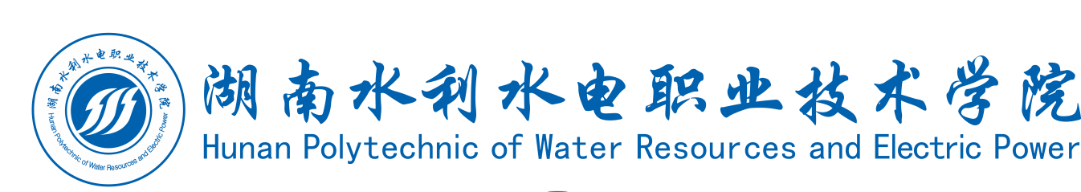

采
购
需
求
文
件

采购项目名称：2025年国际大学生创新大赛服务项目
采 购 人：湖南水利水电职业技术学院
采 购 编 号： XSXY2506-2

二О二五年六月
根据教育部《教育部关于举办中国国际大学生创新大赛（2025）的通知》精神，为了在全国A类排名第一的中国国际大学生创新大赛中取得优异成绩，加强校内校外资源协同，指导学生尽快做好校赛决赛及后续省赛备赛准备，完善多元化服务机制，特提出本次采购需求。
- 项目信息
项目名称：湖南水利水电职业技术学院2025年国际大学生创新大赛服务项目
服务对象：湖南水利水电职业技术学院参赛师生
服务形式：组织专家设计本次大赛的参赛规程，邀请国内头部专业机构和国赛专家对我校项目进行精心培训辅导和打磨
- 项目预算
项目 |  | 数量/单位 | 限价（元）
省赛冲刺整体准备 | 讲座培训 | 1场 | 10000
省赛冲刺整体准备 | 国金资料库 | 10套以上案例资料 | 12000
创新  创业  精英  训练营 | 创新创业精英训练营  （第一期）校赛结束后 | 8-12个项目/指导5轮 | 40000
创新  创业  精英  训练营 | 创新创业精英训练营  （第二期）省赛网评前 | 8-12个项目/指导5轮 | 40000
创新  创业  精英  训练营 | 创新创业精英训练营  （第三期）省赛现场赛前 | 8-12个项目/指导6轮 | 48000
合计 |  |  | 150000
1.赛事提升讲座，面向全校师生解析本次大赛规则变化及项目强化准备流程。
2.对校赛出线项目进行强化打磨指导，对通过选拔的选手进行专项强化培训。指导内容包括且不限于项目框架优化、项目材料制作、项目答辩强化等。
3.配套提供全面的优质辅助资料，如过往国金材料及配套指导记录、国金项目带队老师经验记录等相关资料，助力我校项目快速提升。

供应商为本次服务项目提供专家师资、培训平台。请参与竞价服务商根据以上项目预算及采购需求，制定并提交详细的《湖南水利水电职业技术学院2025年国际大学生创新大赛服务实施方案》，方案中须明确服务团队人员名单，及人员资质，提供人员资质证书。
四、服务目标
依托学校和供应商双方优势资源，以培养学生的创新能力为根本目标，通过比赛以赛促教、以赛促创、以赛促就，多元整合资源，提升学校在中国国际大学生创新大赛中参赛质量并冲击国赛成绩。
五、资质要求（1-3项为必须要求，4-7项满足其中1项即可）
1.供应商团队中拟派的专家成员具有教育部学生服务与素质发展中心高校创业指导类课题结题证书团队成员。
2.供应商团队中拟派的专家成员有高校中小企业创业就业实践基地校企协同创新创业中心项目专家委员会特聘专家。
3.供应商团队中拟派的专家成员有全国高校就业创业指导教师培训特聘专家。
4.供应商团队中拟派的专家成员具有国家级创新创业类聘用经验的（包括创新创业指导、创新创业训练、创新创业比赛评审等）。
5.供应商团队中拟派的专家成员有中国国际大学生创新大赛专家委员会委员。
6.供应商团队中拟派的专家成员有“创青春”中国青年创新创业大赛评审委员会委员。
7.供应商团队中拟派的专家成员有“中国创翼”创业创新大赛评审委员会委员。

六、商务要求
供应商须提供以下资质材料：（1）提供营业执照副本；（2）提供法定代表人授权的项目负责人委托书；（3）提供法定代表人和项目负责人身份证复印件；（4）提供项目负责人在投标截止时间前在投标单位连续缴纳近3个月的社保证明；以上材料均需加盖单位公章。

